Wanbound en Accensys bundelen krachten in het Groene Hart
Woerden, 10 juni 2026 – IT Managed Service Providers Accensys en Wanbound groeien verder met Smizer, het MSP buy and build-platform van investeringsmaatschappij Riverdam. Met de samenvoeging van Wanbound en Accensys versterken beide organisaties hun regionale slagkracht en kunnen zij klanten in het Groene Hart nog beter ondersteunen bij de toenemende vraag naar moderne werkplekken, connectivity- en cybersecurityoplossingen.

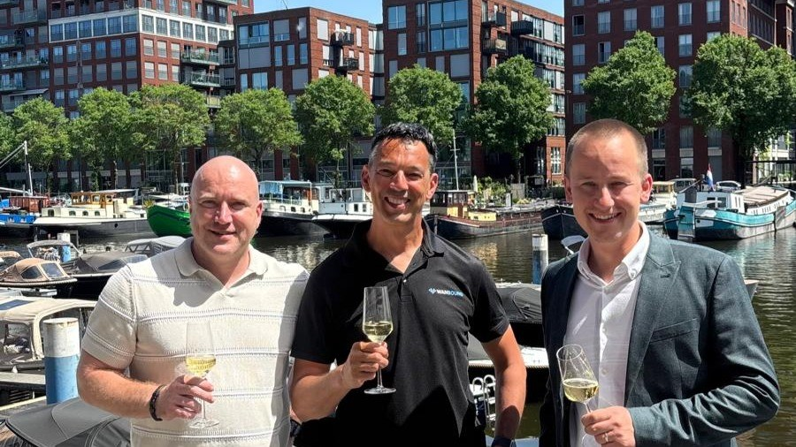

De samenvoeging van de beide in Woerden gevestigde IT-dienstverleners is onderdeel van de bredere groeistrategie van Smizer, de groep van regionaal opererende MSP-bedrijven waarbij Accensys is aangesloten, en vormt een strategische stap gericht op het versterken van de positie in het mkb-segment en het vergroten van de interne capaciteit, slagkracht en expertise. Wanbound past goed bij de cultuur, dienstverlening en ambities van Accensys uit Woerden. Beide bedrijven delen een klantgerichte aanpak, korte communicatielijnen en een sterke focus op service en flexibiliteit. Door de gelijkwaardige combinatie van lokale betrokkenheid, kennis en ervaring ontstaat een krachtige basis om uit te groeien tot dé IT-dienstverlener van het Groene Hart.
De directie van het gecombineerde bedrijf zal gevoerd worden door Axel Baas als operationeel directeur en Michel Verheijen als commercieel directeur. Wayne Wilson is met zijn brede en diepgaande technische expertise bereid gevonden om aan de slag te gaan voor Smizer in de rol van Lead Integratie & Optimalisatie, waarbij hij zich de eerste maanden bezig zal houden met het samenbrengen van de organisaties van Accensys en Wanbound.

Axel Baas, operationeel directeur, en Michel Verheijen, commercieel directeur: “Met de samenvoeging van Accensys en Wanbound bundelen we de krachten van twee sterke regionale ICT-dienstverleners tot één geheel. Daarmee vergroten we onze lokale aanwezigheid én onze kennis en capaciteit. Beide organisaties delen dezelfde visie op persoonlijke service, kwaliteit en veiligheid. Dat stelt ons in staat om klanten in het Groene Hart en omgeving nog meer toegevoegde waarde te bieden en samen uit te groeien tot dé IT-dienstverlener van de regio, vandaag én richting de toekomst.”
Wayne Wilson, Lead Integratie & Optimalisatie: “Met trots bundelen wij vanuit Wanbound de krachten met Accensys en Smizer. In mijn rol als Lead Integratie & Optimalisatie ga ik mij volledig richten op het soepel samenbrengen van beide organisaties en het verder verbeteren van onze dienstverlening. Voor onze klanten blijft het vertrouwde contact dichtbij, terwijl we tegelijk toegang krijgen tot extra specialisten, tooling en schaalvoordelen. Zo bouwen we samen aan een sterke toekomst voor klanten en medewerkers in het Groene Hart.”
Groei van regionaal opererende IT Managed Service Providers

De IT-sector behoort tot één van de snelst groeiende sectoren in Nederland, en is daarnaast een belangrijke facilitator van de digitalisering in andere sectoren. Investeringsmaatschappij
Riverdam
heeft daarop ingespeeld en heeft in de afgelopen vier jaar flink geïnvesteerd in de acquisitie van regionaal opererende IT Managed Services Providers. Met de toevoeging van Wanbound heeft Riverdam met Smizer het snelgroeiende platform van regionaal opererende IT Managed Services Providers versterkt. De bedrijven van Smizer zijn verspreid over negentien locaties in Nederland:
Emma Solutions ICT
in Den Bosch,
Office IT
in Sneek,
Xaris ICT
in Wognum en Hoorn,
Altios Cloud Experts
in Apeldoorn,
ILC-Europe
in Eindhoven,
IT Local
met vestigingen in Arnhem en Houten,
Accensys
in Woerden,
AKSI Automatisering
in Haren,
Blokes IT
in Zwijndrecht,
ITPG
in Oss en Sittard,
2ICT
in Assen, Zwolle en Harderwijk en
Meos
in Haarlem, Alkmaar en Almere.
De cloud ICT-oplossingen van de IT Managed Services Providers zorgen ervoor dat werknemers van MKB-bedrijven en non-profit organisaties overal veilig en onbezorgd kunnen werken. "De Nederlandse IT-markt is de derde ‘Mainport’ van Nederland en wij voorzien de komende jaren een verdere groeiversnelling door de verdere digitale transformatie als onderliggende driver” stelt medeoprichter Derk van Wingerden van investeringsmaatschappij Riverdam.
Over Accensys

Accensys is een ervaren IT Managed Services Provider en ondersteunt het mkb met werkplekautomatisering, connectivity, beveiliging en bewaking van ICT-systemen en public-, private- en hybride cloudoplossingen. Accensys is actief in Midden-Nederland en is gevestigd in Woerden. De ICT-dienstverlener is ISO 27001 gecertificeerd.
Over Wanbound

Wanbound helpt organisaties om slimmer, veiliger en effectiever te werken. Vanuit Woerden levert Wanbound betrouwbare IT-oplossingen op een eenvoudige manier, altijd met aandacht voor mensen, processen en continuïteit.
Over Smizer

Smizer
is het platform van regionale IT-partners voor het MKB dat innovatie en betrouwbaarheid combineert met lokale betrokkenheid. Smizer biedt met haar bedrijven door heel Nederland klanten flexibele en veilige IT-oplossingen die de productiviteit verhogen en werkplezier bevorderen. De klantgerichte benadering en sterke focus op persoonlijke service maakt Smizer dé keuze voor bedrijven die zowel een lokale aanwezigheid als landelijke ondersteuning wensen.
Over Riverdam

Riverdam
is een investeringsmaatschappij en investeert in winstgevende Nederlandse MKB bedrijven met een omzet tot 20 miljoen euro. Het biedt ondernemers de beste kans om het bedrijf verder te laten groeien, door inzet van kennis en ervaring, financieringsmogelijkheden, hands-on support en een groot netwerk.Investeringsmaatschappij Riverdam heeft de afgelopen vier jaar het snelgroeiende IT Managed Services Provider Platform Smizer versterkt met 31 succesvolle acquisities van IT Managed Services Providers.

Over: Riverdam

Newsroom
Bekijk het volledige persbericht inclusief meer foto's en video's in onze Newsroom.
Bekijk het volledige persbericht
Bekijk alle voorgaande persberichten

Contact informatie
Naam: Derk
E-mail: derk@riverdam.nl
Telefoonnummer: 06-53892891

